MySQL 与 MongoDB 日志读写性能对比
温子健
摘 要：本文基于统一日志模型和REST接口，比较Spring Data JPA/MySQL与Spring Data MongoDB/MongoDB的日志读写性能。实验使用四台云主机分两轮部署，预置10万条日志，在1至200线程下测试查询与单条写入，每档重复3次。200线程时，两库查询吞吐量分别为1,258.0、1,167.8次/秒，写入吞吐量分别为4,608.5、4,236.2次/秒。72次正式测量共记录20,730,914次请求、0次错误。结合响应时间分布与资源监测，分析增加并发的吞吐收益和延迟变化。
关键词：MySQL；MongoDB；Spring Data JPA；JMeter；Prometheus
Log Read and Write Performance of MySQL and MongoDB
CHIKIN WEN
Abstract: This experiment compares Spring Data JPA/MySQL and Spring Data MongoDB/MongoDB using a shared log model and REST API. Four cloud servers are reused in two sequential rounds. Each database starts with 100,000 records. Read and write workloads use 1 to 200 concurrent threads, with three repetitions per level. JMeter measures latency, throughput and errors, while Prometheus collects resource metrics every five seconds. At 200 threads, read throughput is 1258.0 requests/s for MySQL and 1167.8 requests/s for MongoDB; write throughput is 4608.5 and 4236.2 requests/s, respectively. The analysis relates latency distributions to application, database and load-generator resource usage.
Key words: MySQL; MongoDB; Spring Data JPA; JMeter; Prometheus

1 问题描述
日志服务需要持续写入事件，并按日志级别和时间范围查询历史记录。本文比较关系型表与文档集合在同一Java日志业务中的读写表现，重点考察并发增加时吞吐量、响应时间分布及资源占用的变化。两条链路使用相同接口、字段、请求生成规则和JMeter断言，使对照结果对应实际应用访问过程。

2 实验环境与方法

2.1 四机两轮部署
实验采用四台Ubuntu 18.04主机。第一轮运行MySQL和JPA应用，第二轮停止MySQL并切换为MongoDB及对应应用。两轮复用相同的数据库机、应用机、内网路径和资源配置，Compiler的编译工作在压测开始前完成。
表1 服务器配置与分工
主机 | CPU与可见内存 | 实验角色
Compiler | 2核，792 MiB | Java 17编译与JMeter压测
Node1 | 2核，1800 MiB | MySQL或MongoDB，分轮运行
Node2 | 2核，792 MiB | 当前被测Spring应用
Manager | 2核，1800 MiB | Prometheus监控
表2 软件与运行参数
项目 | 实际配置
应用 | Spring Boot 3.3.13，Java 17.0.21，堆256 MiB
编译与压测 | Java 17.0.7，Maven 3.9.16，JMeter 5.6.3
MySQL | 8.4.13，InnoDB缓冲池256 MiB
MongoDB | 7.0.16，WiredTiger缓存0.25 GiB
数据库资源 | 两轮数据库容器内存上限均为1 GiB
连接池 | 两条链路最大20个连接，最小5个
监控 | Prometheus 3.7.3，node_exporter 1.10.2，5秒采样

2.2 日志模型与统一接口
日志字段包括id、traceId、level、source、message、clientIp和createdAt。id采用26位ULID，createdAt统一保存UTC毫秒时间，message最长4096字符。MySQL以CHAR(26)保存主键、DATETIME(6)保存时间；MongoDB将id映射为字符串_id，以BSON Date保存时间。
POST /api/logs执行单条写入并返回HTTP 201及保存的对象。GET /api/logs接收level、from、to、page、size，按左闭右开时间范围查询，返回content、page、size、totalElements和totalPages。两套实现均按createdAt和id降序排列，并建立级别、时间、主键联合索引。
JPA实现使用EntityManager.persist写入、JpaRepository条件分页查询；MongoDB实现使用Spring Data MongoTemplate执行insert、count和find。两条读取链路均返回当前页与匹配总数。MongoTemplate默认写入_class类型元数据，HTTP业务字段保持统一。MySQL每次事务提交刷盘并关闭二进制日志，MongoDB采用单机WiredTiger及w=1、journal=true写入确认。

3 实验设计

3.1 基准数据与请求
生成器以20261111为随机种子创建10万条日志，时间均匀覆盖2026年11月1日UTC全天，包含五种级别和八个服务来源。两库导入同一批业务字段，导入后核对记录数。固定查询为INFO级别、UTC 06:00至07:00、第一页20条，匹配总数为2497条。写入请求使用250字符正文和固定业务时间，服务端生成ULID。

3.2 先负载后压力的分析方法
负载测试先考察1和10线程下的查询与写入表现；逐级压力测试随后比较1、10、25、50、100、200线程，结合吞吐平台、P95/P99增长、错误率与资源占用识别性能转折。JMeter提供外部HTTP指标，Prometheus提供主机和应用内部指标，两类指标共同用于上述测试。两章复用同一批阶梯并发测量，保留原运行时间顺序；正文按先负载、后压力组织分析。
查询与写入分别采用1、10、25、50、100、200线程，每档重复3次，两种数据库共72次正式测量。每次运行前恢复10万条基准数据，随后记录10秒升压、30秒预热和120秒正式测量。正式窗口按请求开始时间截取；窗口结束附近的收尾请求单独保留，原始HTTP采样行可完整复核。预热写入计入本次数据库增长，下一次运行前恢复基准。写入测试将全程成功请求数与数据库记录增长量核对，查询测试核对记录总数保持不变。

3.3 指标与监控
JMeter使用非GUI模式，保存完整HTTP响应时间及成功状态，不扣除网络连接耗时。统计每次运行的吞吐量、错误率、平均值和P50/P95/P99；各档汇总采用3次测量的中位数，误差线展示最小值至最大值。吞吐量按正式窗口请求数除以120秒计算。Prometheus同步记录主机CPU、可用内存、磁盘读写、应用堆和GC指标，并监控压测机资源。
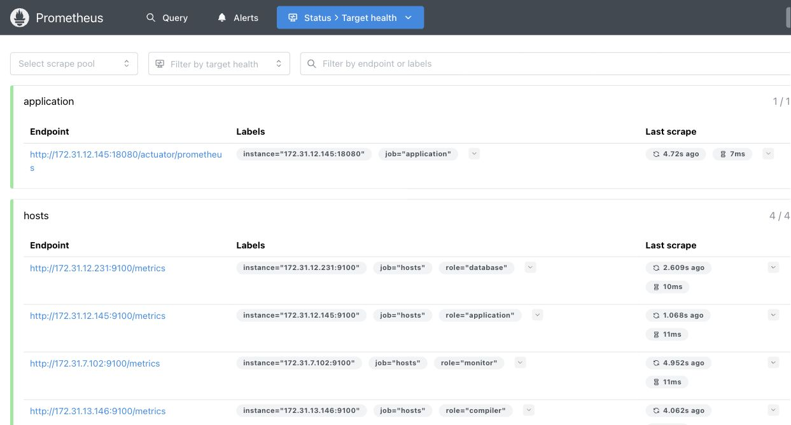
图1 Prometheus的应用与四台主机采集目标全部在线

3.4 功能与索引验收
两条实现分别通过14项HTTP检查，覆盖固定数据查询、分页互斥、空结果、负页码、页大小、非法级别、正文超长、UTC毫秒精度及时间区间边界。固定查询的主键顺序与生成器计算的预期值一致。MySQL的EXPLAIN和MongoDB的执行计划保存在evidence目录，用于核对联合索引的使用。
接口图为补拍的Edge开发者工具Network原图，依次展示POST状态码、请求正文、保存结果与GET分页预览。本机请求客户端通过HTTP转发和SSH隧道连接Node2；接口验收的本地网络耗时与正式JMeter压测分别记录。两库各新增1条演示日志，固定查询仍匹配2497条。
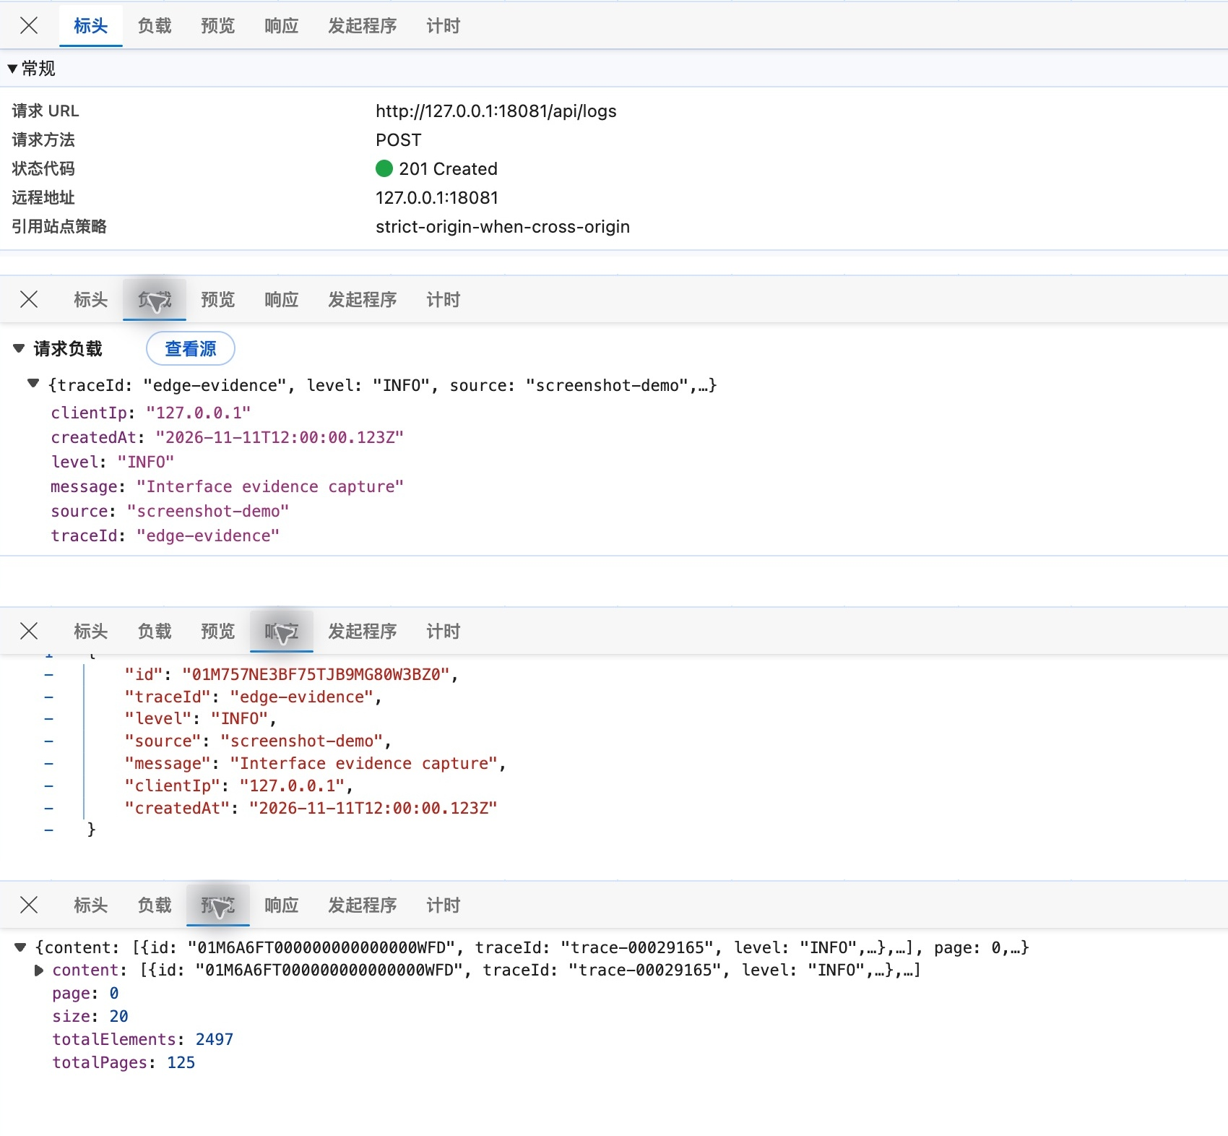
图2 MySQL的Edge Network读写接口验收原图裁切组合

MongoDB接口验收
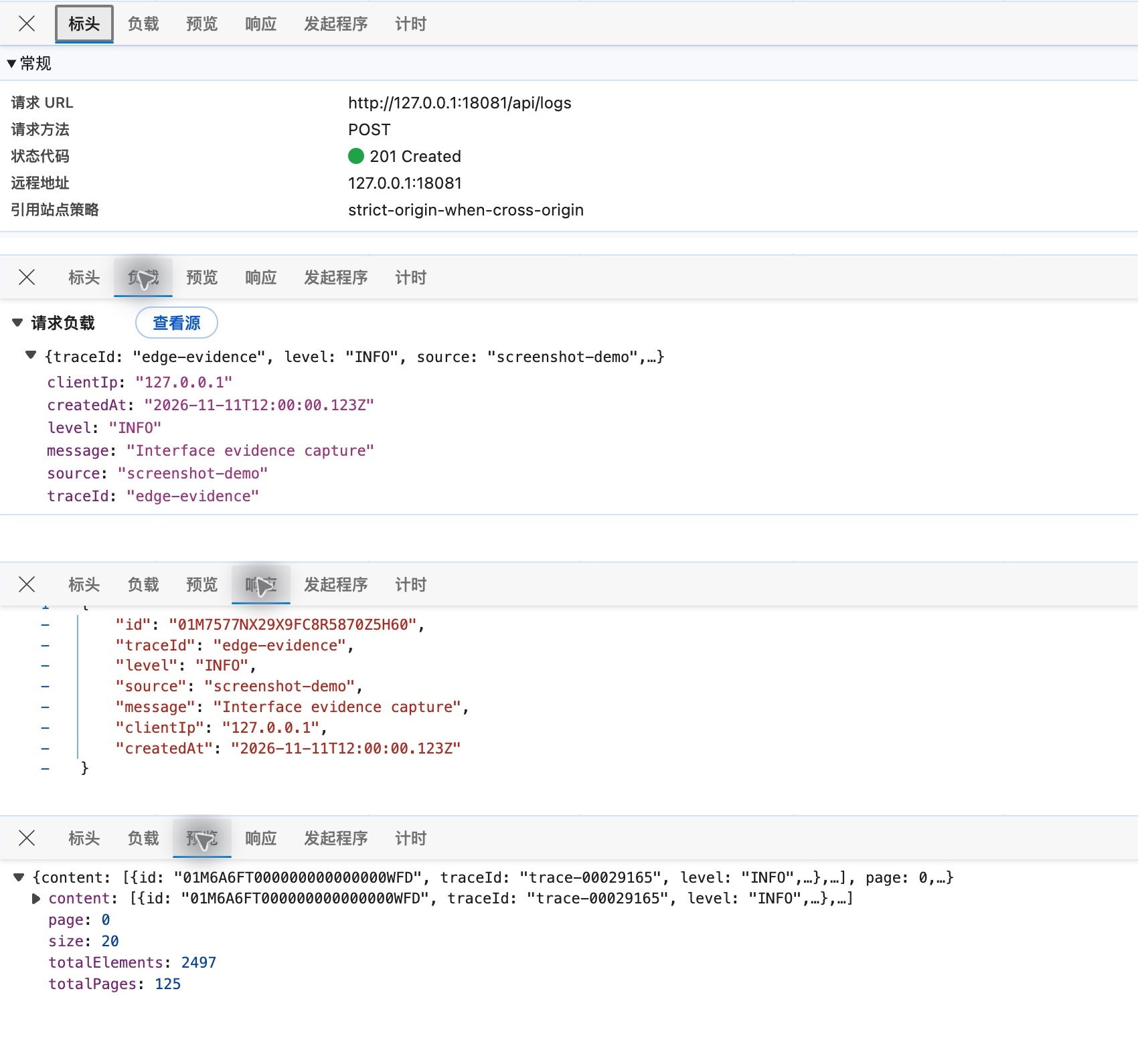
图3 MongoDB的Edge Network读写接口验收原图裁切组合

3.5 数据库记录与索引
下图为Ghostty真实终端截图，展示实际日志及当前记录数。正式末次写入测试结束后，MySQL为765118条，MongoDB为766808条；Edge接口补拍各新增1条演示日志，因此截图总数分别为765119和766809条。MySQL宽表按列分为上下两块，行序保持一致。
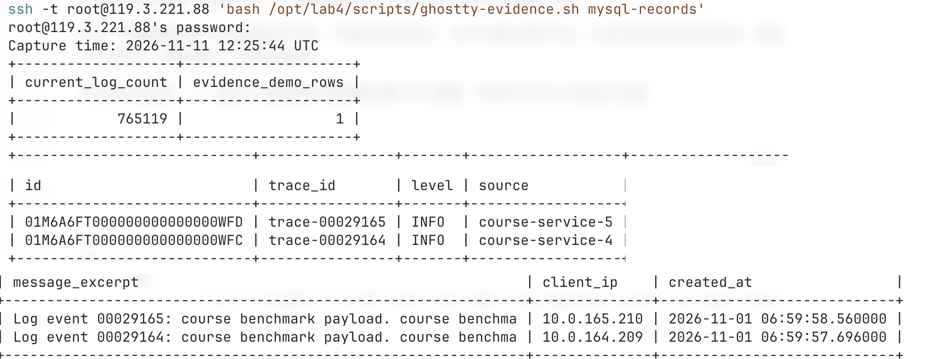
图4 MySQL实际存储记录与补拍后总数（Ghostty原图裁切）
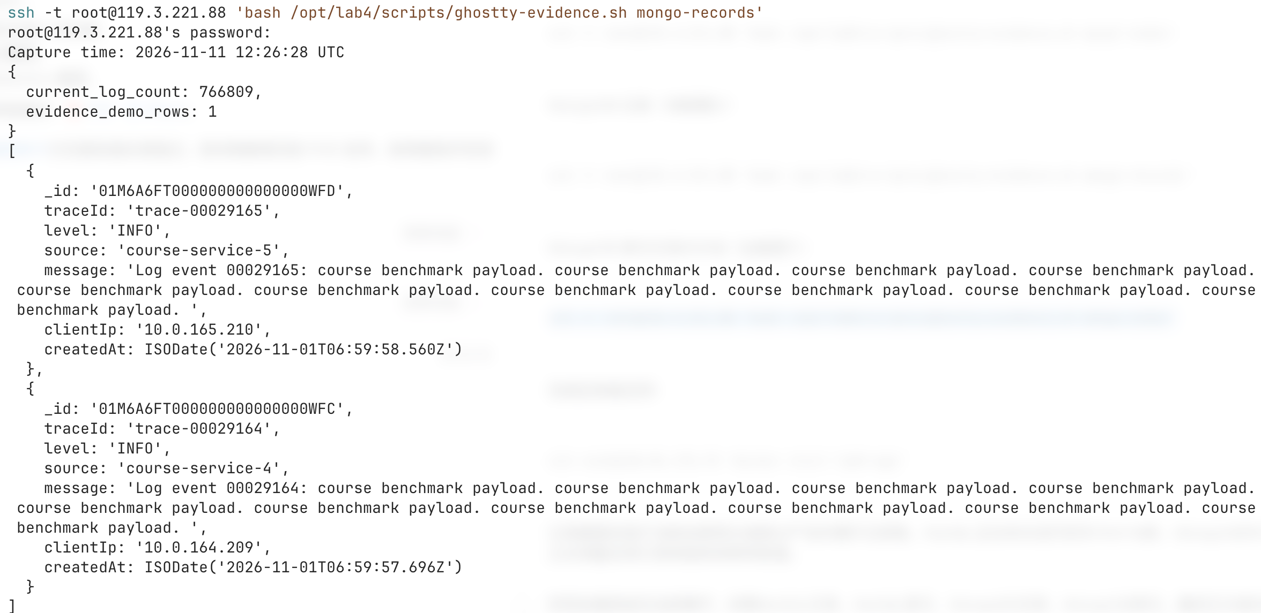
图5 MongoDB实际存储记录与补拍后总数（Ghostty原图裁切）

联合索引与执行计划
MySQL联合索引列为level、created_at、id，执行计划使用range访问和Using index condition，估计扫描2497行。MongoDB联合索引列为level、createdAt、_id，计划为LIMIT→FETCH→IXSCAN；执行统计显示返回20条、检查20个索引键和20个文档。图7左侧为索引与扫描阶段，右侧接续索引属性、边界和执行统计。
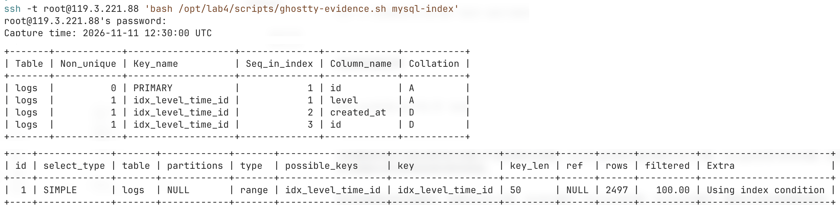
图6 MySQL联合索引和查询计划（Ghostty原图裁切组合）
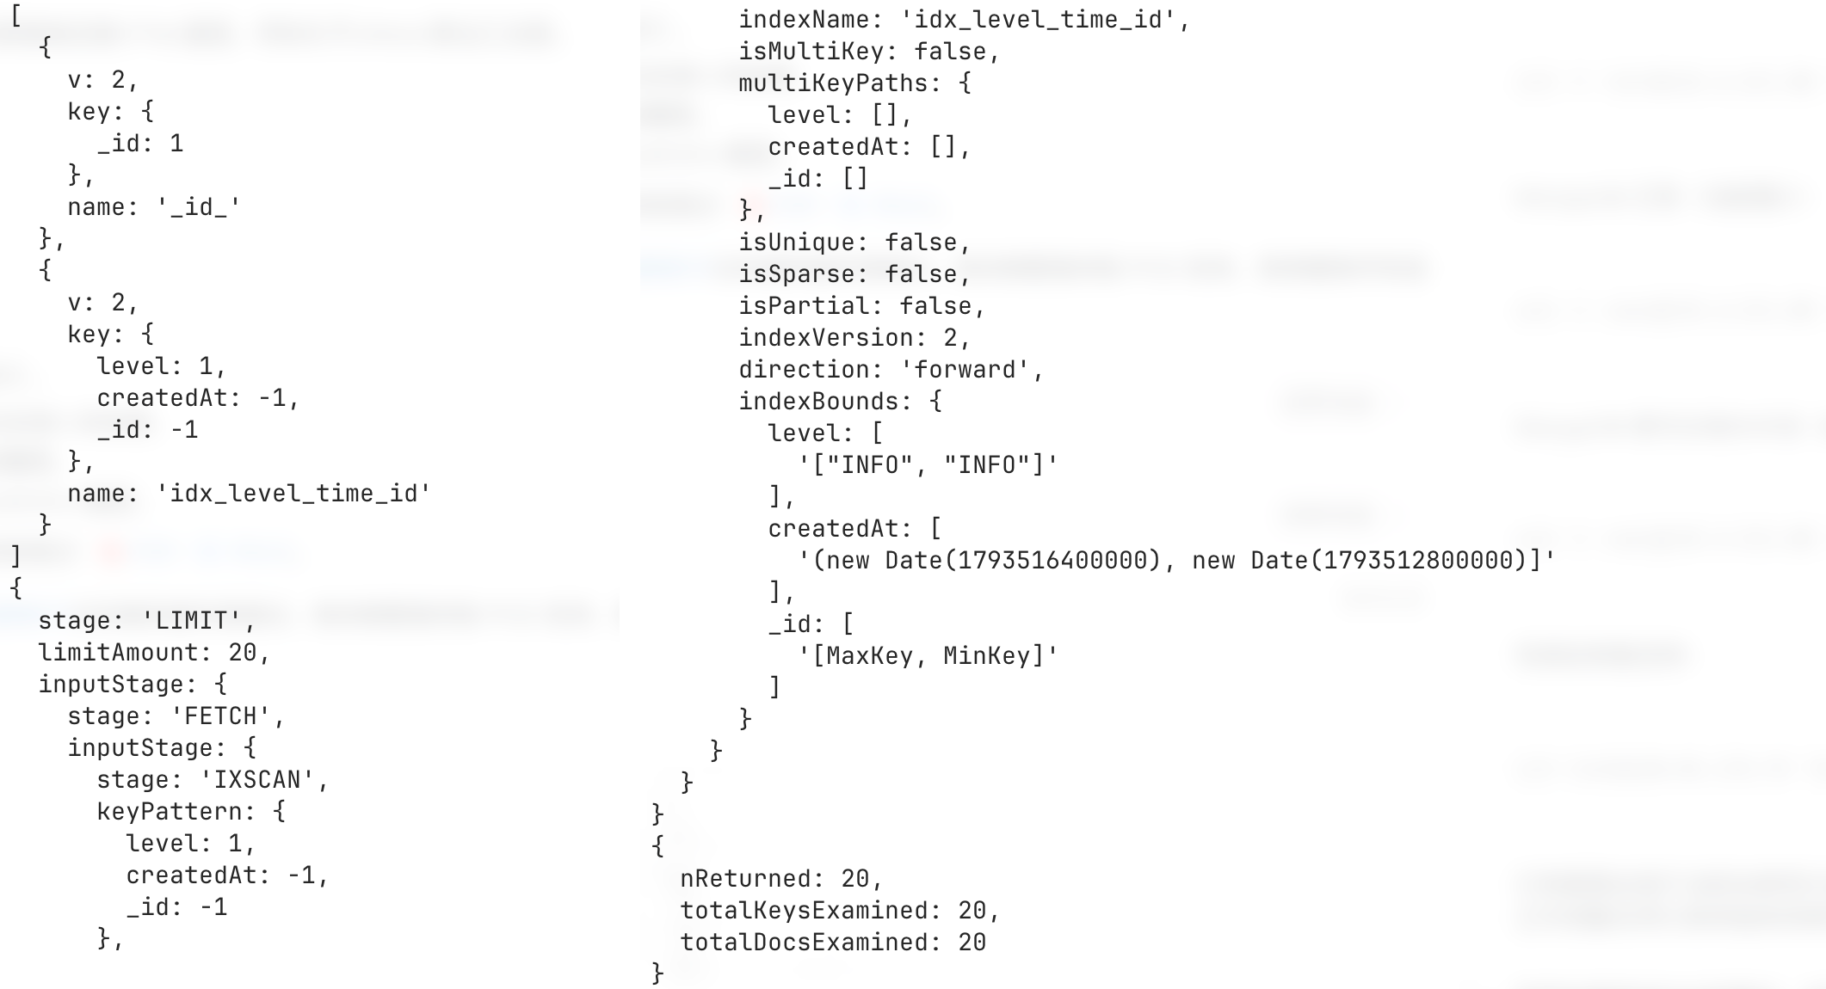
图7 MongoDB联合索引和查询计划（Ghostty原图裁切组合）

4 负载测试结果与分析
本章先比较1和10线程下的基础负载表现。每档3次测量，表中列出中位数；各次吞吐量、平均值、P50/P95/P99和错误率见results/all-runs.csv。两类操作分别使用相同请求与数据库初始数据。

4.1 查询负载测试
表3 查询基础负载性能
线程 | MySQL  次/秒 | P95  ms | P99  ms | MongoDB  次/秒 | P95  ms | P99  ms
1 | 373.3 | 3.0 | 4.0 | 419.3 | 3.0 | 3.0
10 | 1198.1 | 12.0 | 15.0 | 1248.8 | 13.0 | 16.0
10线程时，MySQL吞吐量为1,198.1次/秒、P95为12.0 ms；MongoDB为1,248.8次/秒、13.0 ms。两库1与10线程各3次正式测量的错误率均为0%。
1线程下，MySQL的P50/P95/P99中位数为3.0/3.0/4.0 ms；MongoDB为2.0/3.0/3.0 ms。下图为该档第1次重复的JMeter报告页面裁切图，左侧为5秒窗口的响应时间趋势，右侧为完整正式窗口的百分位分布。
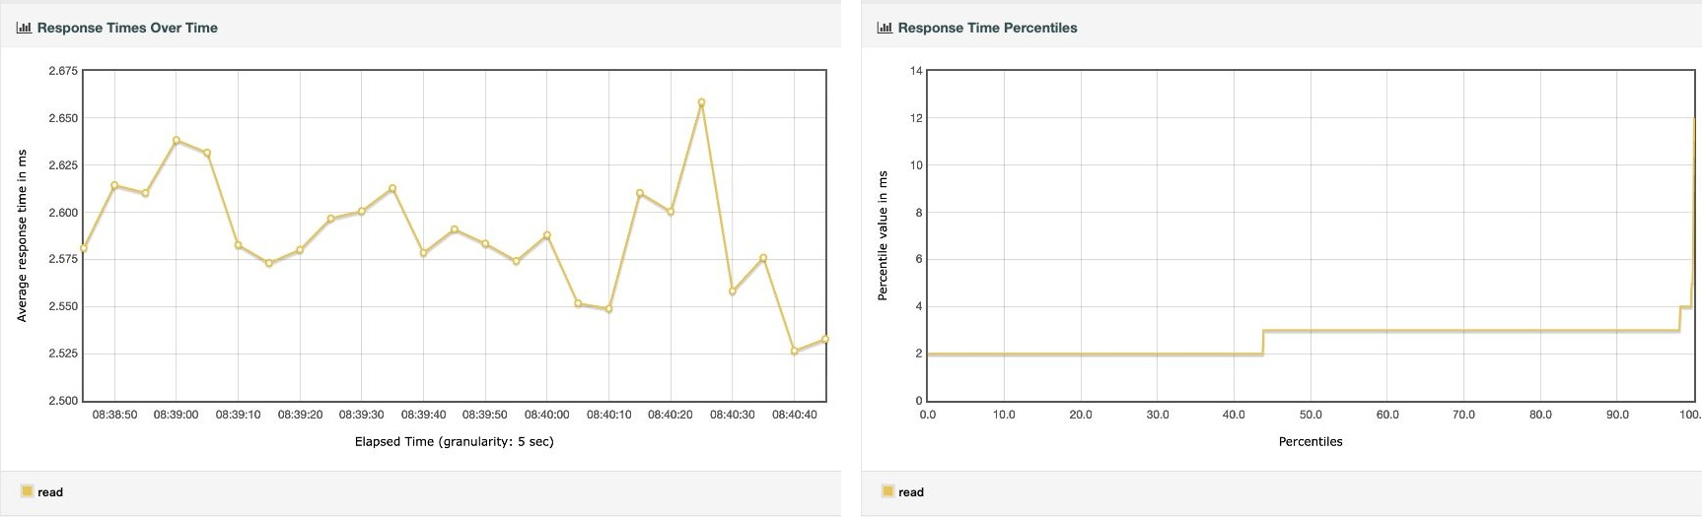
图8 MySQL 查询1线程的趋势与百分位分布
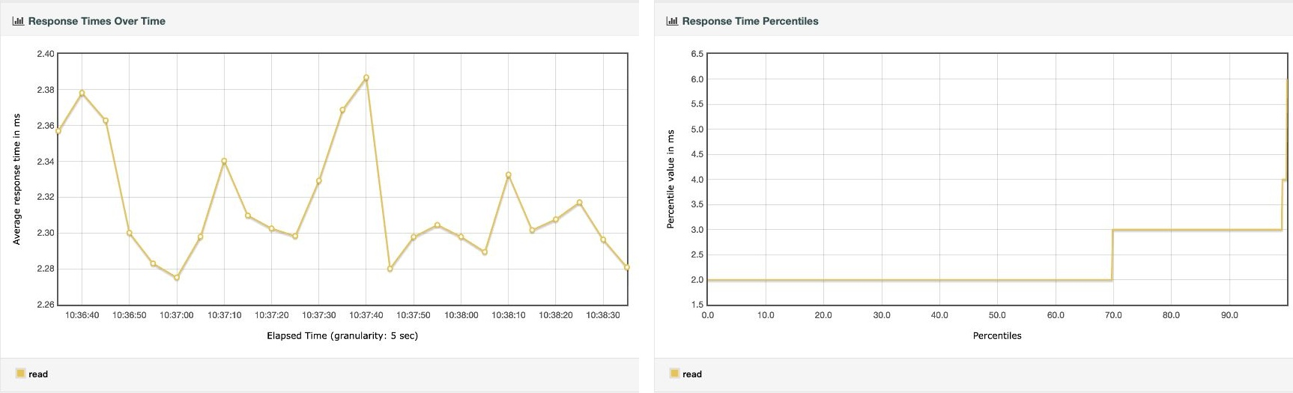
图9 MongoDB 查询1线程的趋势与百分位分布
基础负载下的曲线用于观察短时波动与响应时间分布；后续压力测试使用全部并发档位，比较增加线程后的吞吐收益与延迟代价。

4.2 写入负载测试
表4 写入基础负载性能
线程 | MySQL  次/秒 | P95  ms | P99  ms | MongoDB  次/秒 | P95  ms | P99  ms
1 | 608.6 | 2.0 | 3.0 | 689.3 | 3.0 | 3.0
10 | 3909.9 | 4.0 | 5.0 | 3214.2 | 4.0 | 6.0
10线程时，MySQL吞吐量为3,909.9次/秒、P95为4.0 ms；MongoDB为3,214.2次/秒、4.0 ms。两库1与10线程各3次正式测量的错误率均为0%。
1线程下，MySQL的P50/P95/P99中位数为2.0/2.0/3.0 ms；MongoDB为1.0/3.0/3.0 ms。下图为该档第1次重复的JMeter报告页面裁切图，左侧为5秒窗口的响应时间趋势，右侧为完整正式窗口的百分位分布。
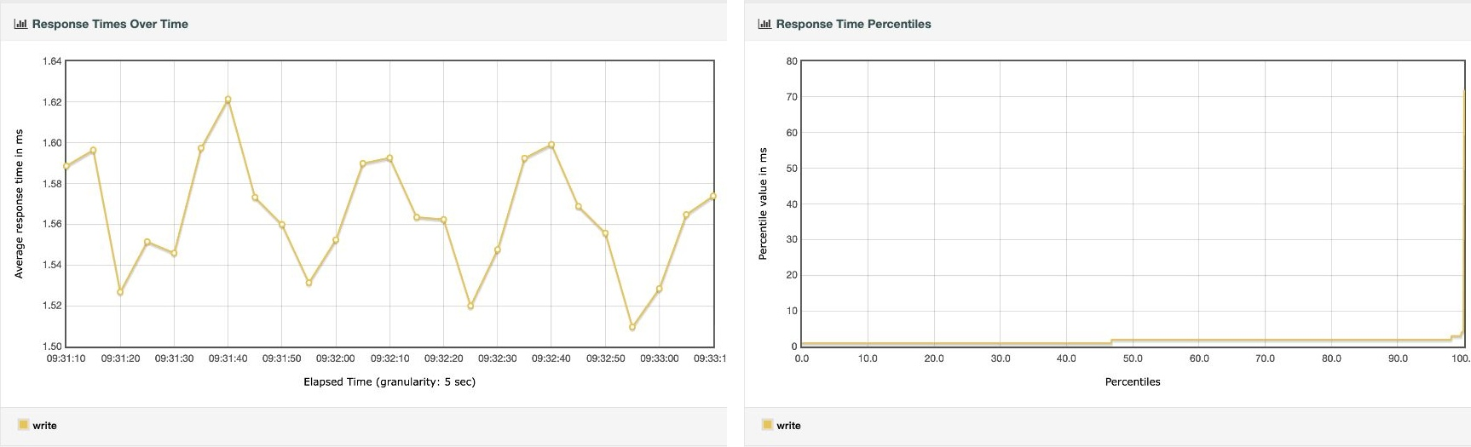
图10 MySQL 写入1线程的趋势与百分位分布
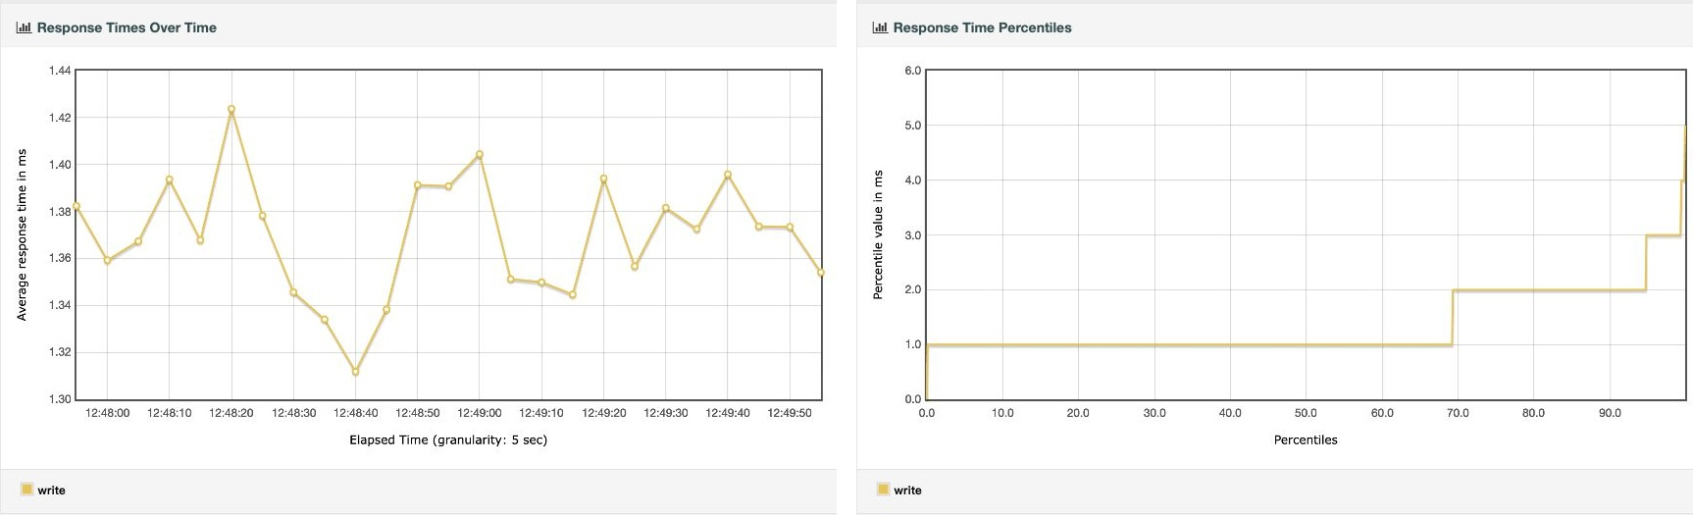
图11 MongoDB 写入1线程的趋势与百分位分布
基础负载下的曲线用于观察短时波动与响应时间分布；后续压力测试使用全部并发档位，比较增加线程后的吞吐收益与延迟代价。

5 逐级压力测试结果与分析
本章比较1至200线程的阶梯升压结果。判断性能转折时同时检查吞吐量、延迟和错误率：增加线程后吞吐量趋平或回落、P95/P99继续上升，表明额外并发主要增加了等待。全部档位均完成，正式请求错误数为0；以下结论对应已测范围内的吞吐平台与延迟退化，故障上限和过载恢复未纳入本次测量。

5.1 查询阶梯升压
表5 查询逐级压力测试性能
线程 | MySQL  次/秒 | P95  ms | P99  ms | MongoDB  次/秒 | P95  ms | P99  ms
1 | 373.3 | 3.0 | 4.0 | 419.3 | 3.0 | 3.0
10 | 1198.1 | 12.0 | 15.0 | 1248.8 | 13.0 | 16.0
25 | 1304.7 | 30.0 | 36.0 | 1271.2 | 32.0 | 38.0
50 | 1307.4 | 73.0 | 109.0 | 1270.1 | 57.0 | 67.0
100 | 1285.8 | 145.0 | 210.0 | 1249.7 | 122.0 | 149.0
200 | 1258.0 | 305.0 | 444.0 | 1167.8 | 258.0 | 328.0
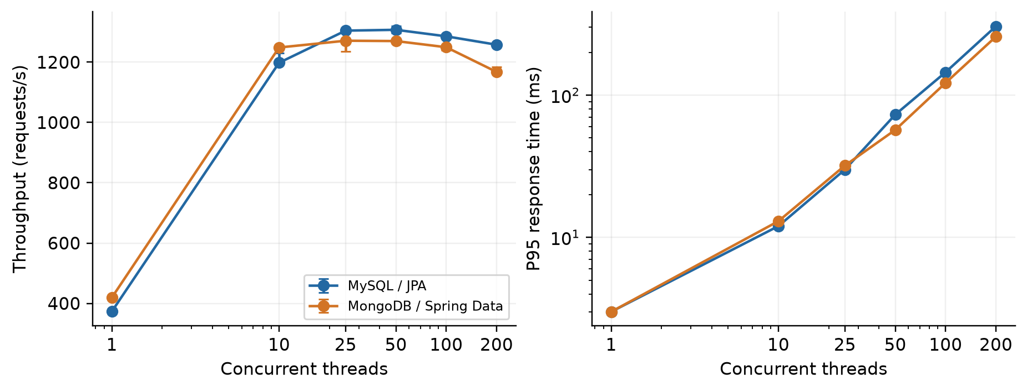
图12 查询吞吐量及P95随并发变化，误差线为3次测量范围
在已测档位中，MySQL最高中位吞吐量为1,307.4次/秒，对应50线程、P95为73.0 ms；MongoDB最高中位吞吐量为1,271.2次/秒，对应25线程、P95为32.0 ms。
MySQL从50线程增加到200线程，吞吐量较已测峰值下降3.8%，P95由73.0 ms上升至305.0 ms，约为4.2倍。此区间继续增加并发的主要代价是延迟增长。
MongoDB从25线程增加到200线程，吞吐量较已测峰值下降8.1%，P95由32.0 ms上升至258.0 ms，约为8.1倍。此区间继续增加并发的主要代价是延迟增长。
在200线程档，MongoDB相对MySQL的吞吐量低7.2%、P95低15.4%。

查询25线程的JMeter曲线
25线程下，MySQL的P50/P95/P99中位数为18.0/30.0/36.0 ms；MongoDB为19.0/32.0/38.0 ms。下图为该档第1次重复的JMeter报告页面裁切图，左侧为5秒窗口的响应时间趋势，右侧为完整正式窗口的百分位分布。
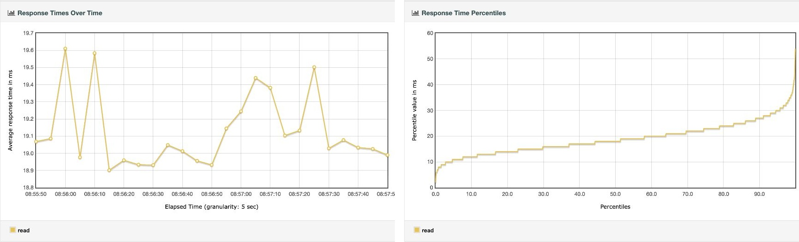
图13 MySQL 查询25线程的趋势与百分位分布
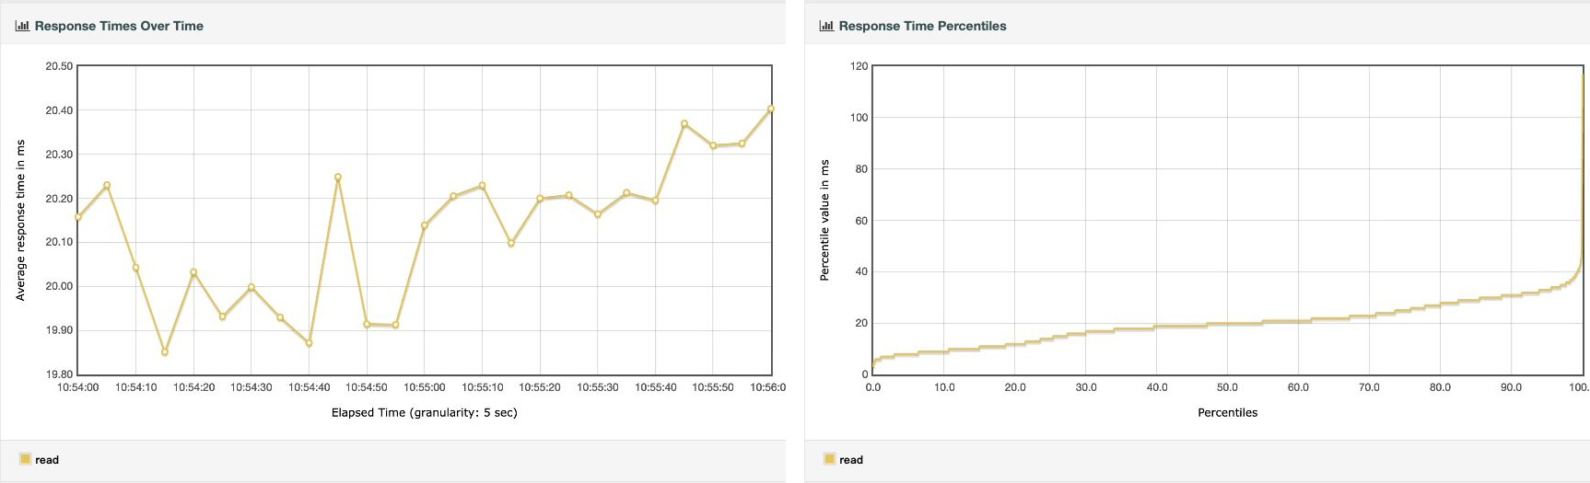
图14 MongoDB 查询25线程的趋势与百分位分布
该档用于展示查询的性能转折附近状态。MySQL与MongoDB各自的已测峰值线程数见前表；两图采用相同并发，便于直接比较。

查询200线程的JMeter曲线
200线程下，MySQL的P50/P95/P99中位数为158.0/305.0/444.0 ms；MongoDB为170.0/258.0/328.0 ms。下图为该档第1次重复的JMeter报告页面裁切图，左侧为5秒窗口的响应时间趋势，右侧为完整正式窗口的百分位分布。
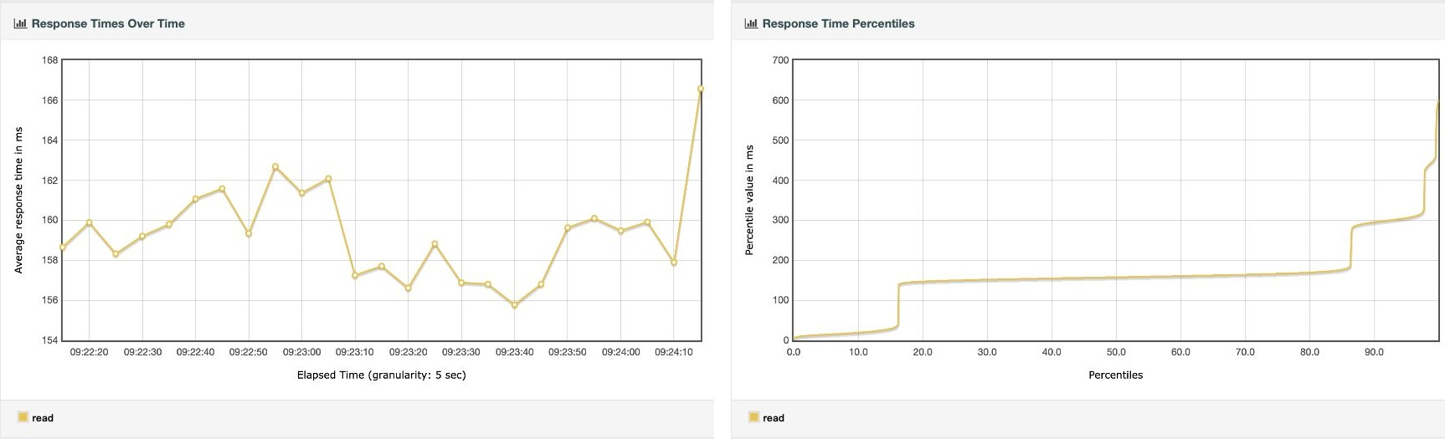
图15 MySQL 查询200线程的趋势与百分位分布
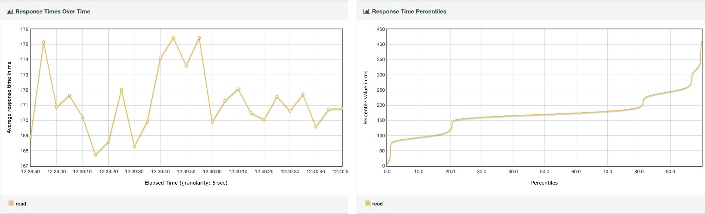
图16 MongoDB 查询200线程的趋势与百分位分布
200线程时，MySQL的吞吐量为1,258.0次/秒、P95为305.0 ms；MongoDB的吞吐量为1,167.8次/秒、P95为258.0 ms。200线程为本次最高测试档位，三次测量均完成且错误率为0%。

查询压力下的资源表现
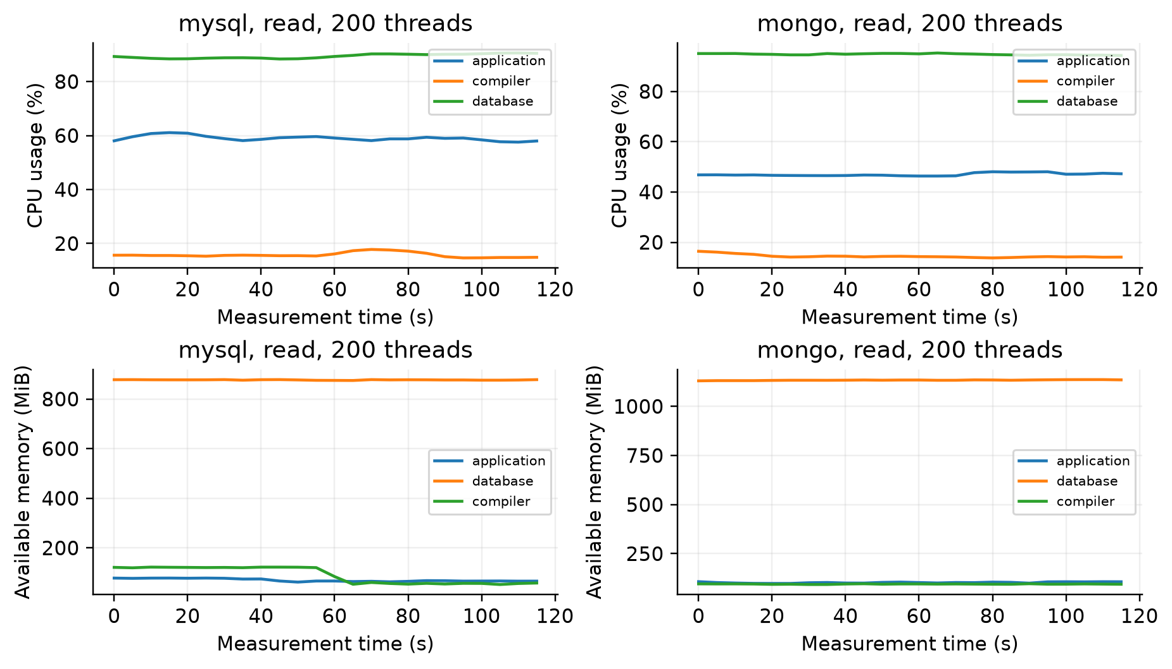
图17 查询200线程第1次重复的主机CPU与可用内存
按压测机、应用机、数据库机顺序，平均CPU使用率为：MySQL为15.7%/59.0%/89.4%（压测机最小可用内存52.4 MiB）；MongoDB为14.5%/47.0%/94.8%（压测机最小可用内存92.8 MiB）。资源序列与延迟曲线使用同一正式窗口。
CPU占用最高的环节分别为MySQL的数据库机（89.4%）、MongoDB的数据库机（94.8%）。两库查询的数据库CPU均高于应用机和压测机，与吞吐平台及延迟增长同时出现。
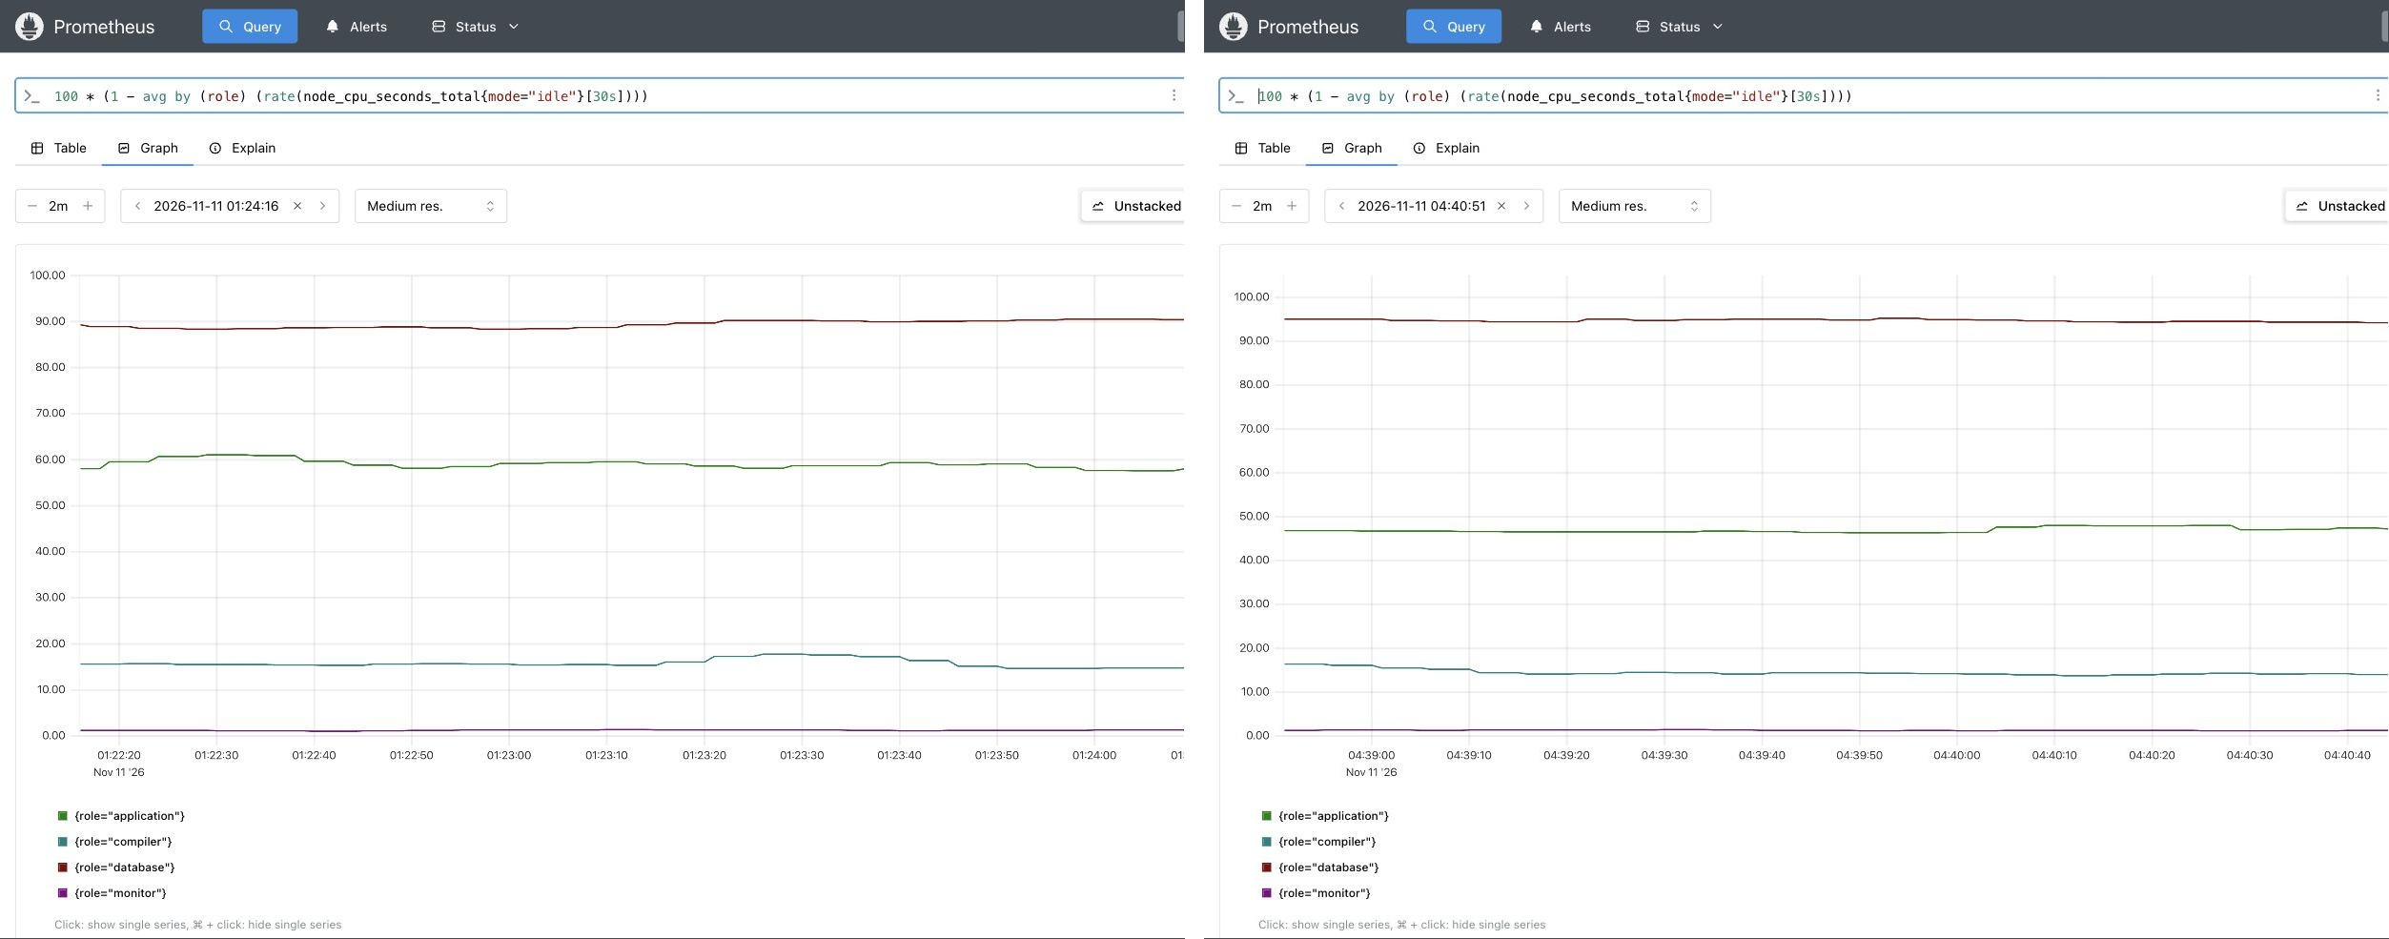
图18 查询200线程正式窗口的Prometheus CPU页面，左MySQL，右MongoDB

5.2 写入阶梯升压
表6 写入逐级压力测试性能
线程 | MySQL  次/秒 | P95  ms | P99  ms | MongoDB  次/秒 | P95  ms | P99  ms
1 | 608.6 | 2.0 | 3.0 | 689.3 | 3.0 | 3.0
10 | 3909.9 | 4.0 | 5.0 | 3214.2 | 4.0 | 6.0
25 | 4556.2 | 10.0 | 14.0 | 4612.8 | 8.0 | 11.0
50 | 5136.9 | 22.0 | 32.0 | 4475.3 | 18.0 | 23.0
100 | 4117.8 | 63.0 | 108.0 | 4342.3 | 44.0 | 61.0
200 | 4608.5 | 123.0 | 200.0 | 4236.2 | 94.0 | 135.0
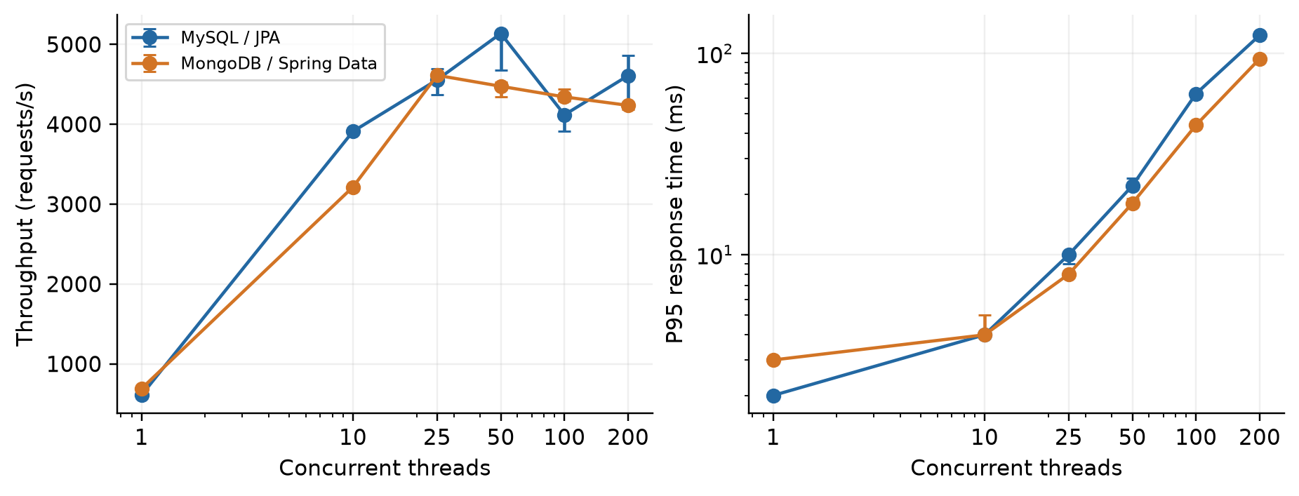
图19 写入吞吐量及P95随并发变化，误差线为3次测量范围
在已测档位中，MySQL最高中位吞吐量为5,136.9次/秒，对应50线程、P95为22.0 ms；MongoDB最高中位吞吐量为4,612.8次/秒，对应25线程、P95为8.0 ms。
MySQL从50线程增加到200线程，吞吐量较已测峰值下降10.3%，P95由22.0 ms上升至123.0 ms，约为5.6倍。此区间继续增加并发的主要代价是延迟增长。
MongoDB从25线程增加到200线程，吞吐量较已测峰值下降8.2%，P95由8.0 ms上升至94.0 ms，约为11.8倍。此区间继续增加并发的主要代价是延迟增长。
在200线程档，MongoDB相对MySQL的吞吐量低8.1%、P95低23.6%。

写入50线程的JMeter曲线
50线程下，MySQL的P50/P95/P99中位数为8.0/22.0/32.0 ms；MongoDB为11.0/18.0/23.0 ms。下图为该档第1次重复的JMeter报告页面裁切图，左侧为5秒窗口的响应时间趋势，右侧为完整正式窗口的百分位分布。
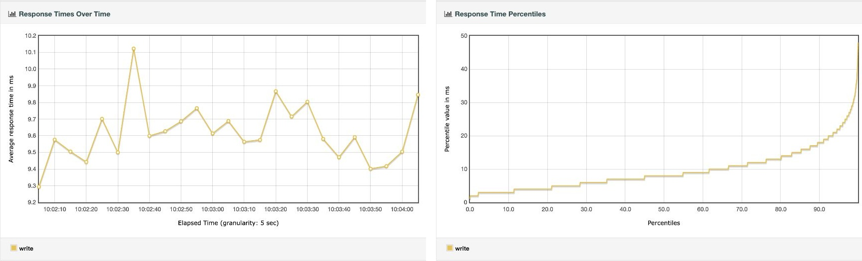
图20 MySQL 写入50线程的趋势与百分位分布
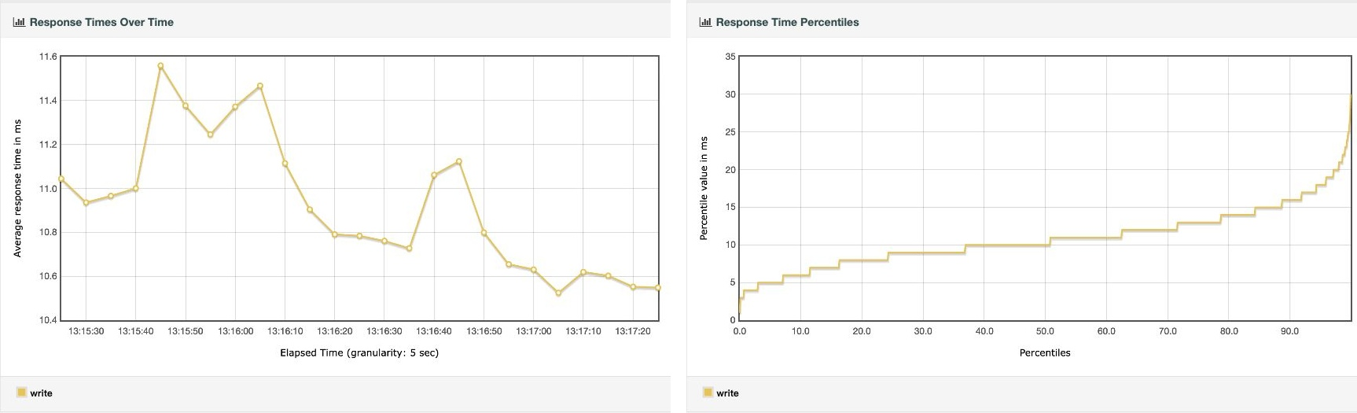
图21 MongoDB 写入50线程的趋势与百分位分布
该档用于展示写入的性能转折附近状态。MySQL与MongoDB各自的已测峰值线程数见前表；两图采用相同并发，便于直接比较。

写入200线程的JMeter曲线
200线程下，MySQL的P50/P95/P99中位数为33.0/123.0/200.0 ms；MongoDB为46.0/94.0/135.0 ms。下图为该档第1次重复的JMeter报告页面裁切图，左侧为5秒窗口的响应时间趋势，右侧为完整正式窗口的百分位分布。
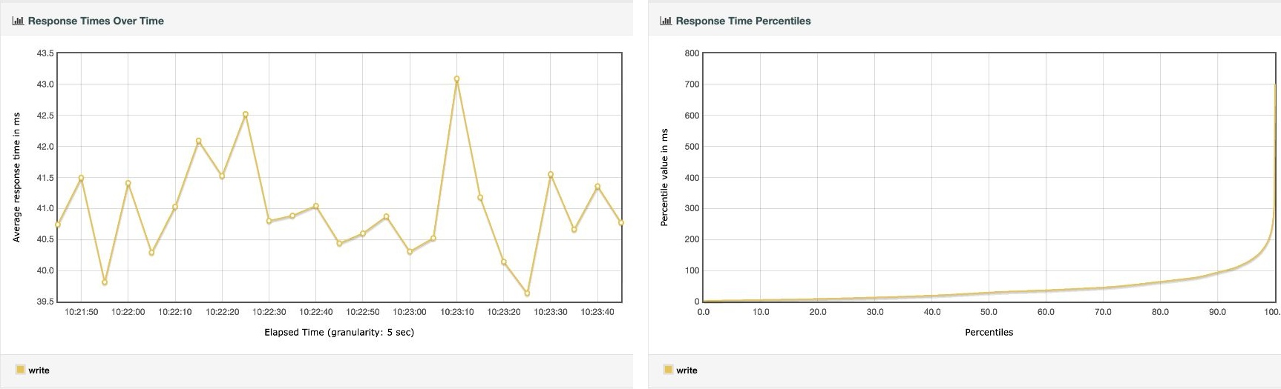
图22 MySQL 写入200线程的趋势与百分位分布
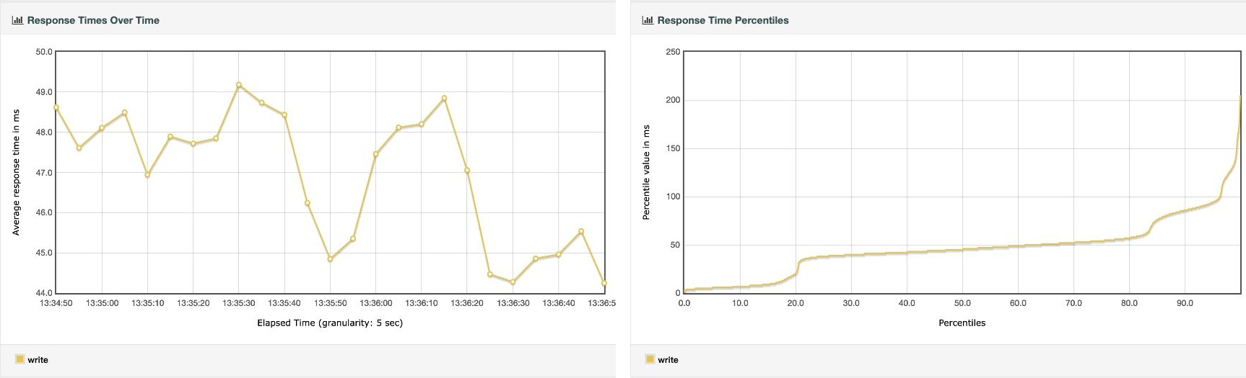
图23 MongoDB 写入200线程的趋势与百分位分布
200线程时，MySQL的吞吐量为4,608.5次/秒、P95为123.0 ms；MongoDB的吞吐量为4,236.2次/秒、P95为94.0 ms。200线程为本次最高测试档位，三次测量均完成且错误率为0%。

写入压力下的资源表现
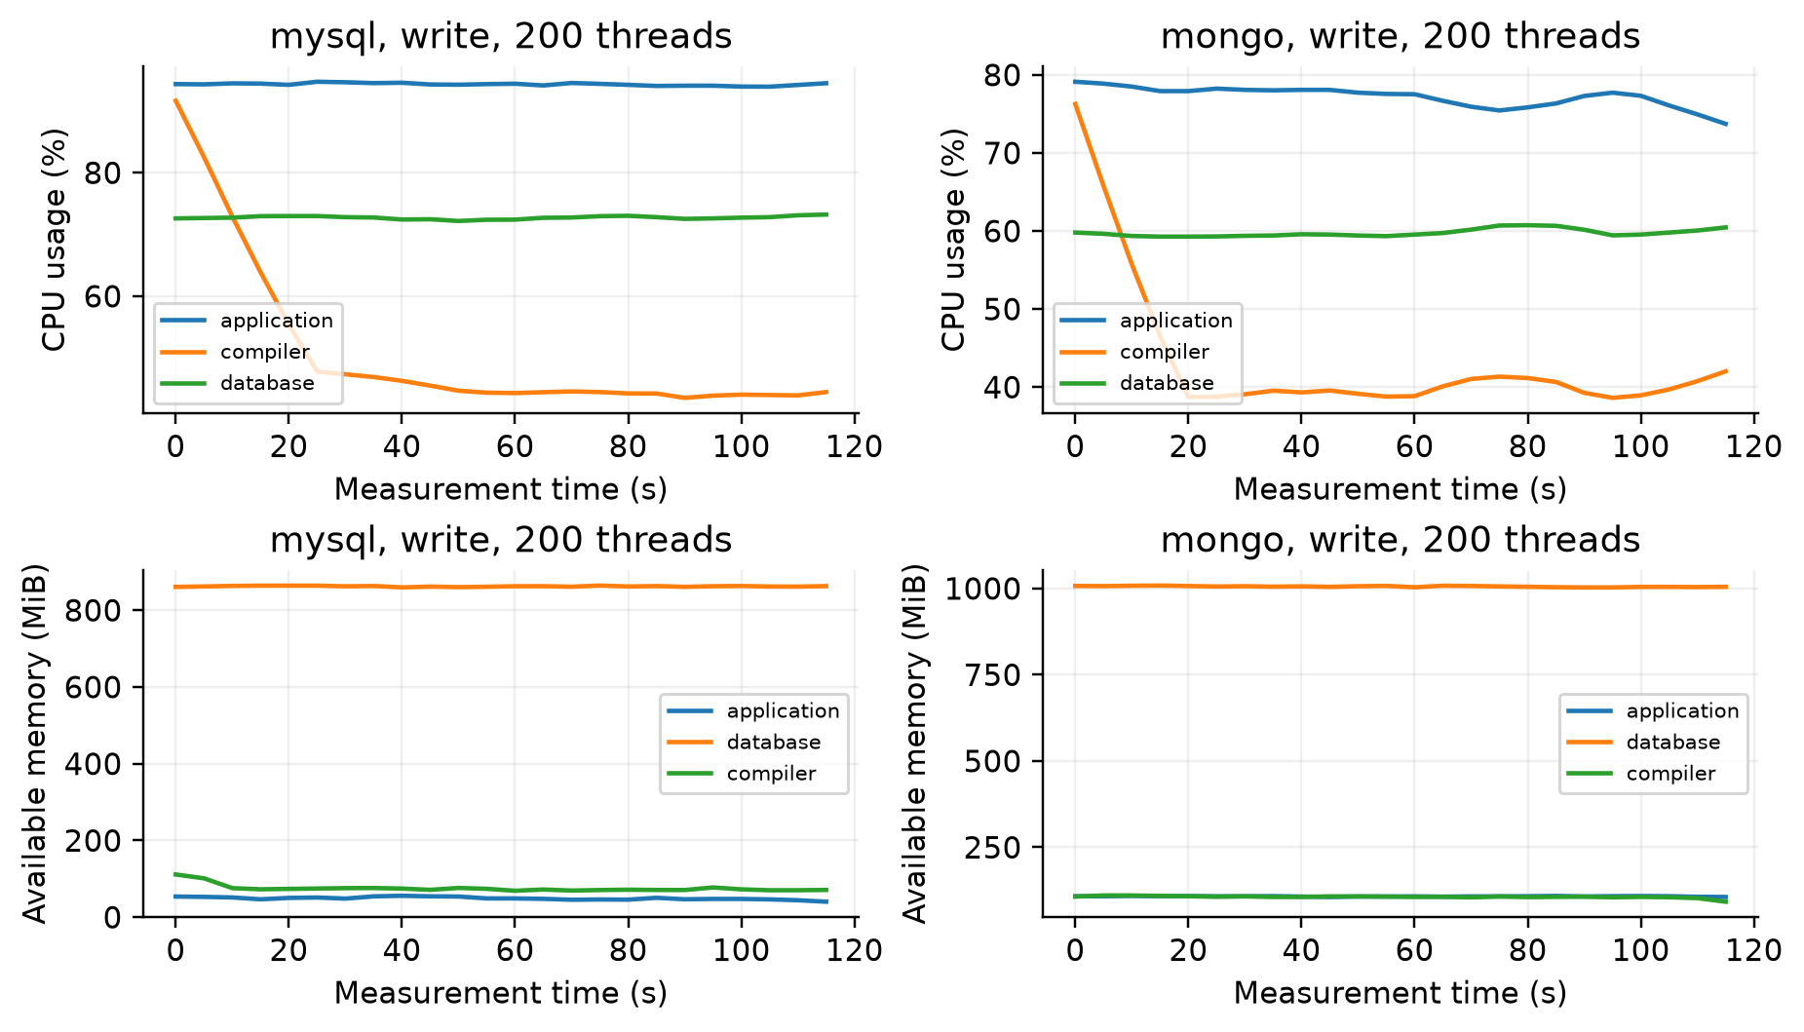
图24 写入200线程第1次重复的主机CPU与可用内存
按压测机、应用机、数据库机顺序，平均CPU使用率为：MySQL为50.8%/94.3%/72.7%（压测机最小可用内存68.9 MiB）；MongoDB为43.3%/77.2%/59.8%（压测机最小可用内存92.4 MiB）。资源序列与延迟曲线使用同一正式窗口。
CPU占用最高的环节分别为MySQL的应用机（94.3%）、MongoDB的应用机（77.2%）。查询的高资源占用集中在数据库机，写入集中在应用机。该结果定位了当前链路的资源压力，具体等待原因还需结合数据库与应用剖析。

5.3 查询的JMeter原生汇总
下图展示200线程第1次重复的APDEX表、Requests Summary饼图和Statistics表，均裁切自JMeter原生报告页面。低负载和转折附近的同类原图同时保存在screenshots目录。APDEX阈值为T=500 ms、F=1500 ms；饼图的PASS表示HTTP请求与断言通过，响应时间分布由APDEX及百分位指标描述。
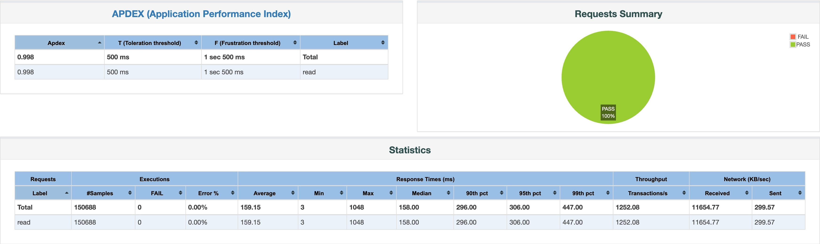
图25 MySQL查询200线程第1次重复的APDEX、请求饼图与统计表
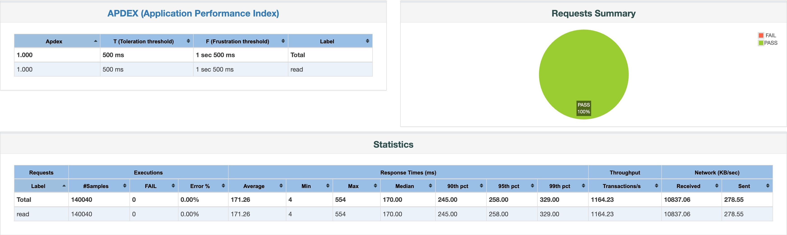
图26 MongoDB查询200线程第1次重复的APDEX、请求饼图与统计表
Statistics使用单次运行样本及其实际起止时刻计算吞吐量；正文对照表采用固定120秒窗口的每次请求数，再取3次中位数。两种统计口径对应的原始样本与重复编号均可在仓库中核对。

5.4 写入的JMeter原生汇总
下图展示200线程第1次重复的APDEX表、Requests Summary饼图和Statistics表，均裁切自JMeter原生报告页面。低负载和转折附近的同类原图同时保存在screenshots目录。APDEX阈值为T=500 ms、F=1500 ms；饼图的PASS表示HTTP请求与断言通过，响应时间分布由APDEX及百分位指标描述。
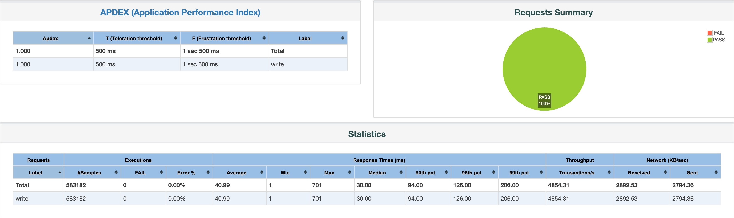
图27 MySQL写入200线程第1次重复的APDEX、请求饼图与统计表
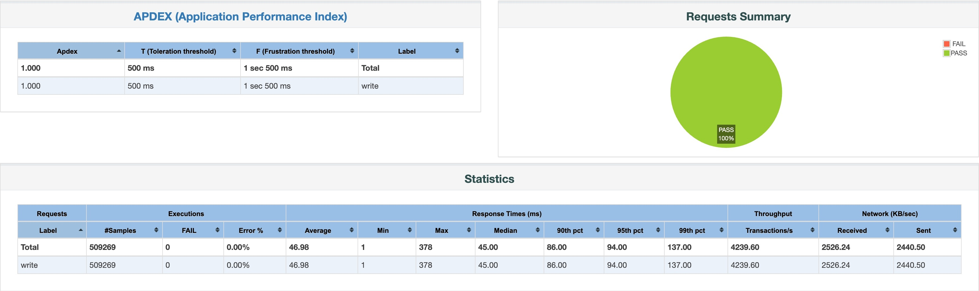
图28 MongoDB写入200线程第1次重复的APDEX、请求饼图与统计表
Statistics使用单次运行样本及其实际起止时刻计算吞吐量；正文对照表采用固定120秒窗口的每次请求数，再取3次中位数。两种统计口径对应的原始样本与重复编号均可在仓库中核对。

6 总结
本实验完成了同一日志模型和接口下的JPA/MySQL与Spring Data MongoDB/MongoDB对照实现，并在四台云主机上通过两轮部署完成72次正式测量。200线程时，MySQL的吞吐量为1,258.0次/秒、P95为305.0 ms；MongoDB的吞吐量为1,167.8次/秒、P95为258.0 ms。200线程时，MySQL的吞吐量为4,608.5次/秒、P95为123.0 ms；MongoDB的吞吐量为4,236.2次/秒、P95为94.0 ms。这些结果描述了本实验硬件、查询选择率、索引、连接池和写入确认设置下的应用链路表现。
查询返回20条数据并计算2497条匹配记录的总数，写入采用单条持久化并等待确认；两类操作承担不同的数据库工作。并发增加后的性能变化应结合吞吐量、P95/P99和主机资源判断。本文保留重复测量范围、原始错误和资源序列，使读写差异及性能转折均可追溯到具体运行。
表7 实验完成与数据核验
核验项目 | 结果
正式测量 | 72次，24个实现与操作并发组合，各重复3次
正式请求数 | 20,730,914
正式错误数 | 0
记录数核对 | 全部运行均完成核对
原始数据 | 升压预热、正式窗口、收尾JTL无损压缩及SHA-256
程序与材料 | https://github.com/Baakarshan/mysql-mongodb-log-lab4

参考文献
[1] Spring. Spring Data JPA Reference Documentation. https://docs.spring.io/spring-data/jpa/reference/.
[2] Spring. Spring Data MongoDB Reference Documentation. https://docs.spring.io/spring-data/mongodb/reference/.
[3] Apache Software Foundation. Apache JMeter User Manual: Generating Dashboard Report. https://jmeter.apache.org/usermanual/generating-dashboard.html.
[4] MongoDB. Write Concern. https://www.mongodb.com/docs/v7.0/reference/write-concern/.
[5] Oracle. MySQL 8.4 Reference Manual: InnoDB Startup Options and System Variables. https://dev.mysql.com/doc/refman/8.4/en/innodb-parameters.html.

